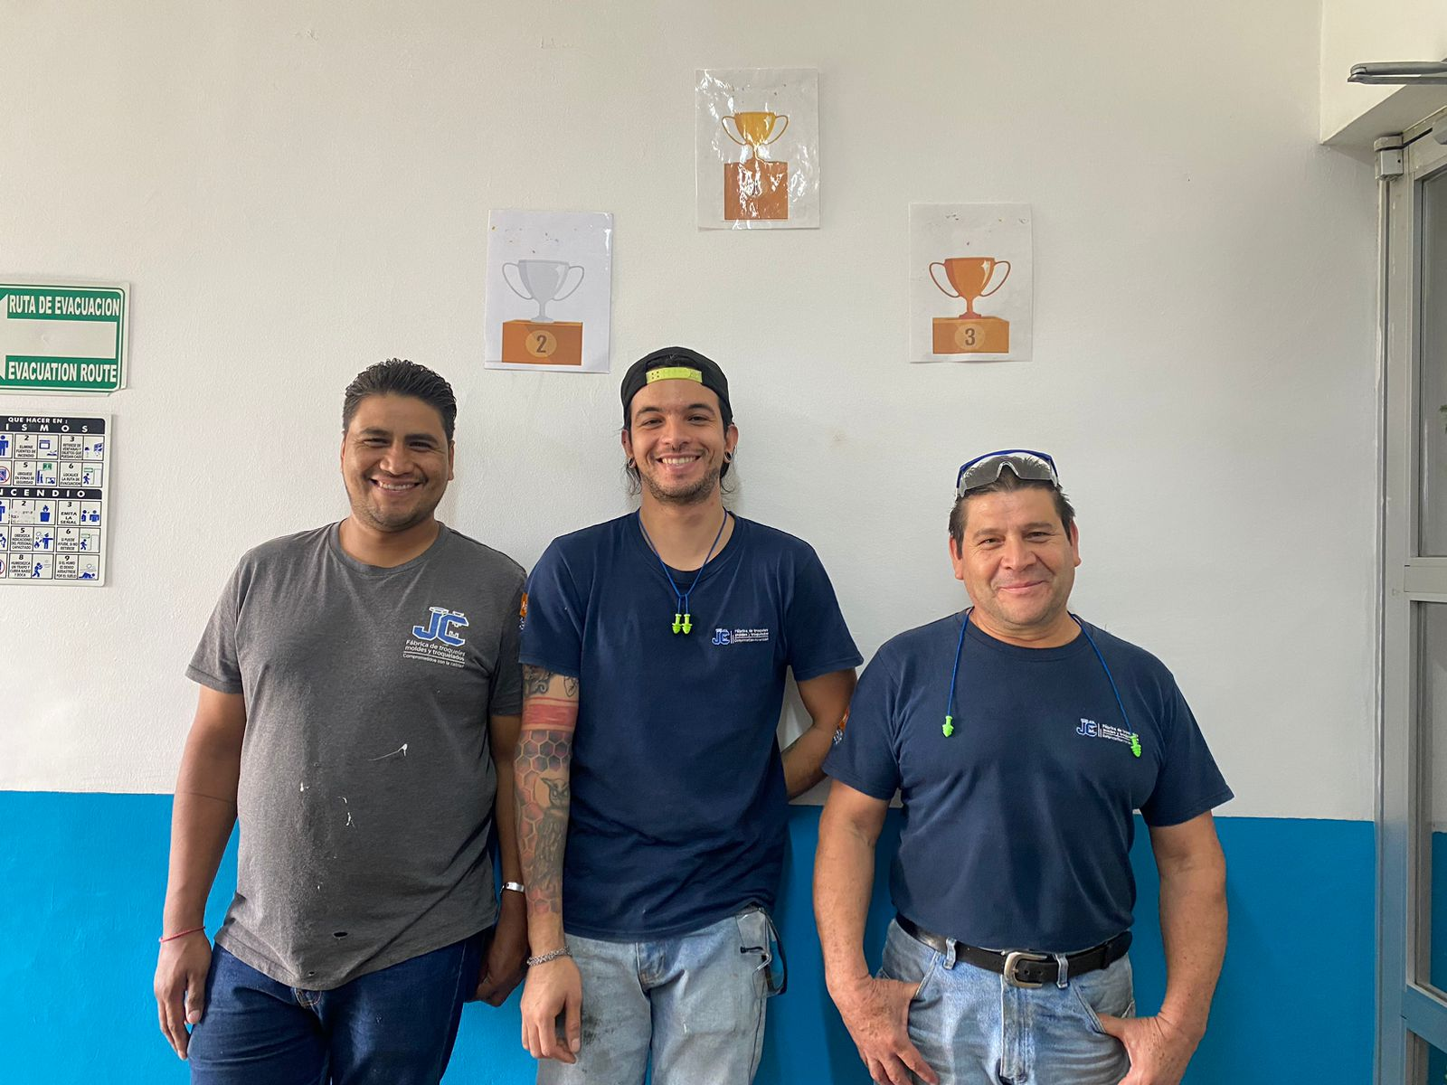

ENTREGA DE BONO DE PRODUCTIVIDAD

PRIMER QUINCENA DE NOVIEMBRE 2022

¡FELICIDADES TROQUELADORES!